**LỜI GIỚI THIỆU**

Kính thưa các thầy, cô giáo cùng các em yêu quý! Để kỷ niệm 70 năm Ngày Giải phóng Thủ Đô (10/10/1954 – 10/10/2024). Thư viện xin giới thiệu với các thầy cô và các em Thư mục giới thiệu sách về Thăng Long – Hà Nội.

**THƯ MỤC SÁCH THĂNG LONG – HÀ NỘI**

**1. Bác Hồ với Thủ đô Hà Nội-Thủ Đô Hà Nội với Bác Hồ / Đảng Cộng Sản Việt Nam-Chấp Hành Đảng Bộ Thành Phố Hà.- H.: Nxb. Hà Nội, 2013.- 780tr.; 14,5 x 20,5 cm.-**

**Số ĐKCB: TK.00335**

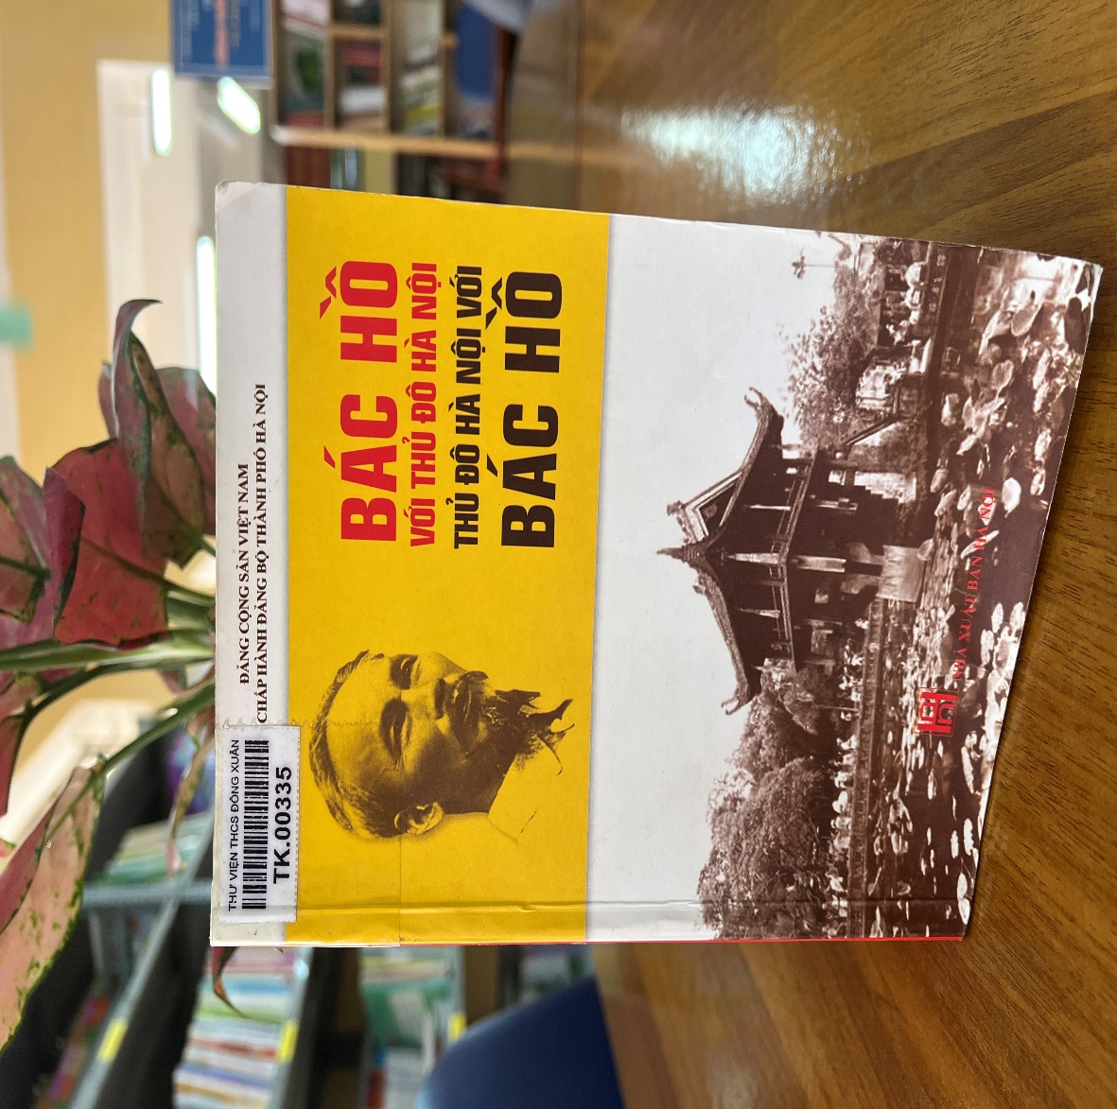

**Nội dung cuốn sách:** “Bác Hồ với Thủ đô Hà Nội - Thủ đô Hà Nội với Bác Hồ”là tập hợp những bài nói, bài viết của Chủ tịch Hồ Chí Minh với Đảng bộ và nhân dân Hà Nội, những nỗ lực của Thủ đô Hà Nội trong việc thực hiện lời dạy của Người. Những bài nói, bài viết của Chủ tịch Hồ Chí Minh không chỉ phản ánh những hoạt động trong thời kỳ Người sống và làm việc tại Thủ đô, từ năm 1945 đến 1969, mà còn thể hiện tầm nhìn chiến lược của lãnh tụ, là minh chứng sống động cho sự quan tâm đặc biệt của Người với Đảng bộ, chính quyền và nhân dân Thủ đô. Cuốn sách gồm 3 phần:

**Phần 1**: Bác Hồ với Thủ đô Hà Nội*,*gồm những bài nói, bài viết của Chủ tịch Hồ Chí Minh với Đảng bộ và nhân dân Hà Nội, cùng những hoạt động của Người ở Thủ đô Hà Nội.

**Phần 2**: Thủ đô Hà Nội với Bác Hồđược thể hiện bằng các văn bản của Thành ủy thực hiện lời dạy của Chủ tịch Hồ Chí Minh và bài viết phản ánh khái quát phong trào cách mạng của nhân dân Hà Nội thực hiện lời dạy và Di chúc của Người.

**Phần 3**: Những ký ức về Bác Hồgồm những bài viết của một số đồng chí đã từng được gặp Chủ tịch Hồ Chí Minh.

**2. Hồ Chí Minh với Thủ Đô Hà Nội Biên Niên Sự Kiện (1945 – 1969) / Ban Tuyên Giáo Thành Uỷ Hà Nội.- H.: Nxb. Hà Nội, 2019.- 176tr.; 14,5 x 20,5 cm. Số ĐKCB: TK.00333**

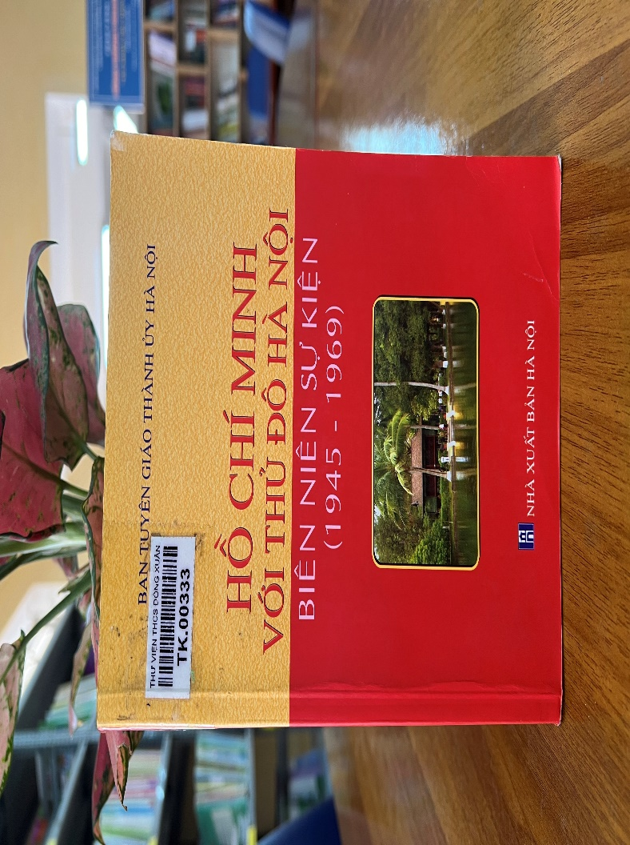

**Nội dung cuốn sách**: Hồ Chí Minh với Thủ đô Hà Nội – Biên niên sự kiện (1945 – 1969) . Cuốn sách “Hồ Chí Minh với Thủ đô Hà Nội” là một trong những cuốn sách hay ghi lại biết bao sự kiện lịch sử lớn của Bác cùng Thủ đô Hà Nội trong suốt 24 năm từ 1945 đến 1969 khi Người chút hơi thở cuối cùng. Trang đầu của sách là lời giới thiệu của Ban tuyên giáo thành ủy Hà Nội giúp ta thấy được hình ảnh Thủ đô Hà Nội đã in đậm hình bóng, dấu chân của Bác trong suốt cuộc đời hoạt động cách mạng của Người. Qua đó đem đến cho độc giả nhiều sự kiện lịch sử giá trị về Bác và Hà Nội.

**3. Nguyễn Bá Đạm / Hà Nội Ngày Ấy.- H.: Hà Nội, 2019.- 278tr.; 14,5 x 20,5 cm.-**

**Số ĐKCB: TK.00565**

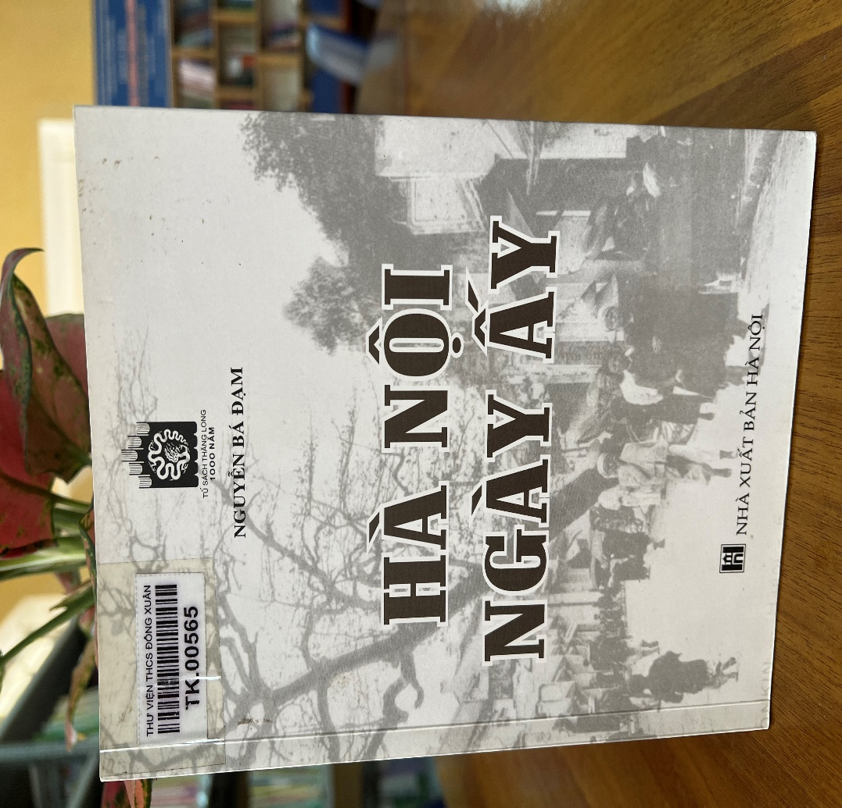

**Nội dung cuốn sách**: Tác giả Nguyễn Bá Đạm đã viết lại cảnh cũ người xưa âu cũng là cách “ Ôn cố tri tân” để nhớ về một thủa Hà Nội. Tình cảm chân thành mộc mạc, trí tuệ sắc sảo mẫn tiệp đã làm nên một Nguyễn Bá Đạm gần gũi mà tinh tế, giản dị mà sâu sắc qua “Hà Nội ngày ấy”. với tất cả sự trân trọng của một người đã có cả thế kỷ gắn bó với Hà Nội.

**4. Thăng Long rồng vẫn bay / Hồ Phương.- H.: Nxb. Hà Nội, 2019.- 176tr.; 14,5 x 20,5 cm.-**

**Số ĐKCB: TK.00563**

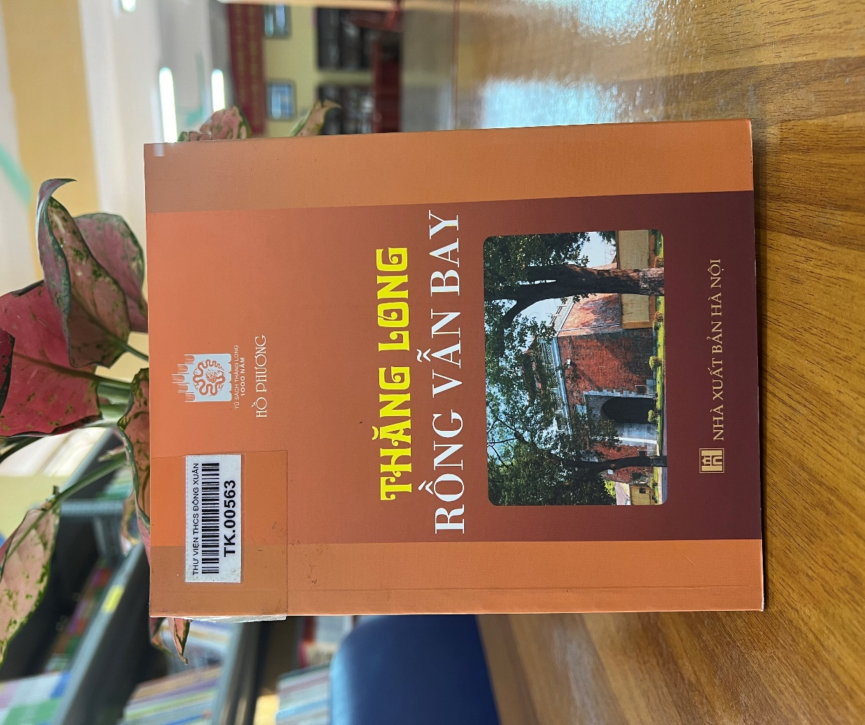

**Nội dung cuốn sách**: là tác phẩm dựa trên một câu chuyện có thật, nhưng với ngòi bút sắc sảo và giàu kinh nghiệm, nhà văn Hồ Phương đã sử lý hết sức nghệ thuật và nhân văn, đem đến cho bạn đọc một tác phẩm nghệ thuật thực thụ về một thời kỳ lịch sử bi hùng của cả dân tộc nói chung và chính quyền nhân dân Hà Nội nói riêng. Cuốn tiểu thuyết đã phần nào khắc họa một thời kỳ đầu Thực dân Pháp chiếm thành Hà Nội, lòng yêu nước quả cảm của quân và dân Hà Nội dưới sự lãnh đạo của tổng đốc Hà Nội trong thời kỳ này. Một thời kỳ lịch sử bi hùng của cả dân tộc nói chung và chính quyền nhân dân Hà Nội nói riêng.

**5. Thăng Long - Hà Nội qua các thời kỳ lịch sử / Đặng Duy Phúc.- H.: Nxb. Hà Nội, 2019.- 480tr.; 14,5 x 20,5 cm.**

**Số ĐKCB: TK.00551**

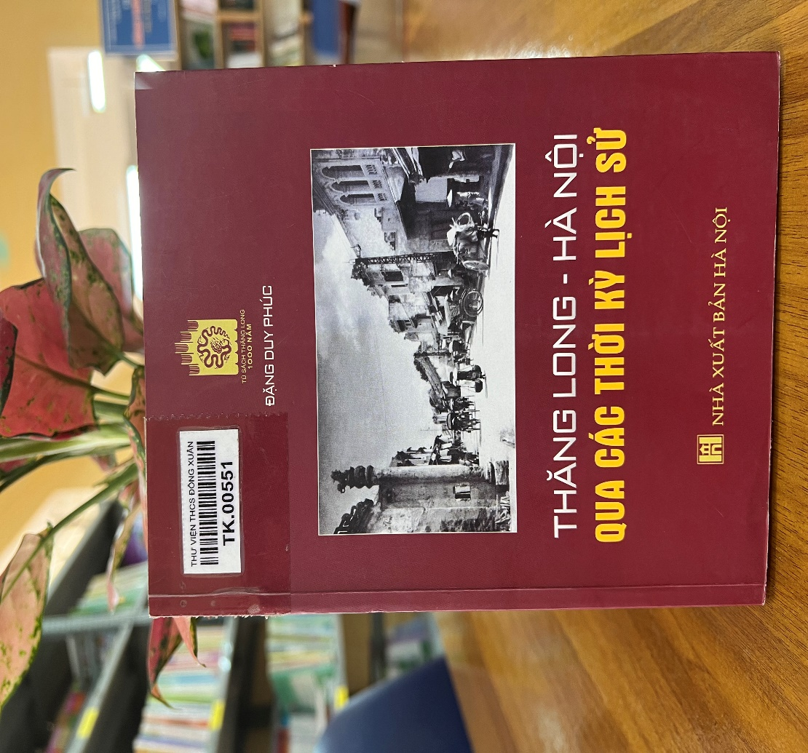

**Nội dung cuốn sách**: Thăng Long – Hà Nội, Thủ đô linh thiêng của chúng ta đã qua tuổi 1.000, một tuổi thọ và trên thế giới này không mấy thủ đô có được. Xúc động trước thực tế lịch sử mang ý nghĩa trọng đại này, với tất cả tấm lòng và nhiệt huyết của mình tác giả đã viết về Hà Nội, vùng đất thiêng liêng này với tất cả tấm lòng địa và nhiệt huyết. Chúng ta có thể hiểu rõ hơn Thăng Long – Hà Nội đã trải qua các thời kỳ lịch sử như thế nào!

**6. Người Thăng Long / Hà Ân.- H.: Nxb. Hà Nội, 2019.- 380tr.; 14,5 x 20,5 cm.**

**Số ĐKCB: TK.00564**

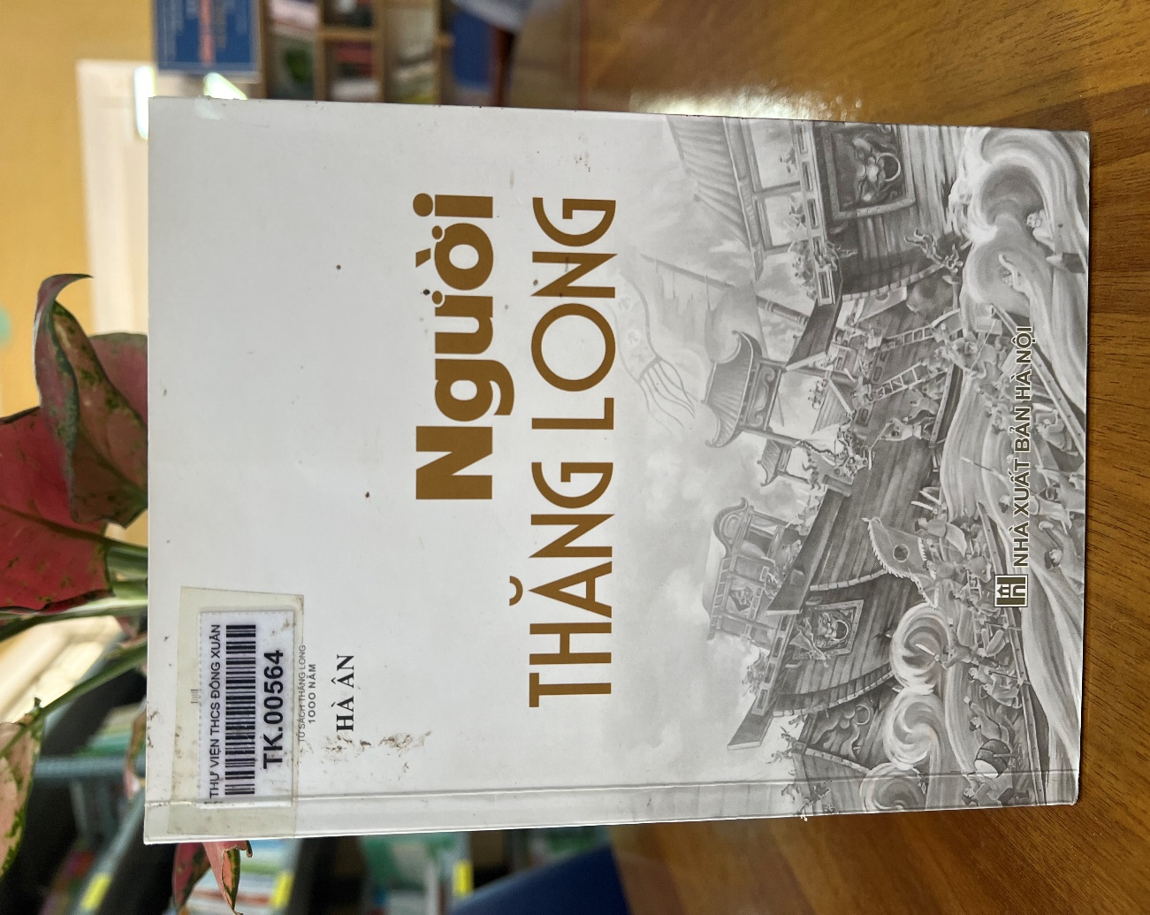

**Nội dung cuốn sách**: Trong nền văn học Việt Nam, nhà văn Hà Ân xứng danh là cây đại thụ trong các nhà văn đương đại viết về lich sử. Đọc tiểu thuyết lịch sử của ông không thấy sự khô khan bởi các sự kiện lịch sử đã đi vào nội tâm nhân vật. Đặc biệt là cuốn tiểu thuyết ***“ Người Thăng Long***” Hà Ân không chỉ tái hiện một thời đoạn oai hùng, hào kiệt mang hào khí  Đông Á, ở đó khung cảnh, con người Thăng Long được tạo dựng một cách oai hùng, lắng đọng và đi vào chiều sâu từ chính những điều bình thường nhất đó là lối sống, nếp nghĩ, cách nhìn, cách ứng xử, nếp sinh hoạt tinh tế, khéo léo và thanh lịch của người Tràng An. Đối mặt với một kẻ thù hùng mạnh không từ bỏ dã tâm sâm phạm bờ cõi Đại Việt. Tiểu thuyết Người Thăng Long đã góp phần đánh dấu tên tuổi nhà văn Hà Ân, một người hiểu và cảm thụ sâu sắc về thời đại này, Ông không chỉ đơn thuần là kể lại lịch s, ông làm cho lich sử sống lại với sự hào hùng của thời đại hoàng kim nhà Trần và lòng tự hào dân tộc muôn đời. Trân trọng tấm lòng và tình yêu của một con người dành cả cuộc đời gắn bó và viết về Thăng Long – Hà Nội.

**7. Viết từ Hà Nội / Phong Lê.- H.: Nxb. Hà Nội, 2019.- 480tr.; 14,5 x 20,5 cm.**

**Số ĐKCB: TK.00562**

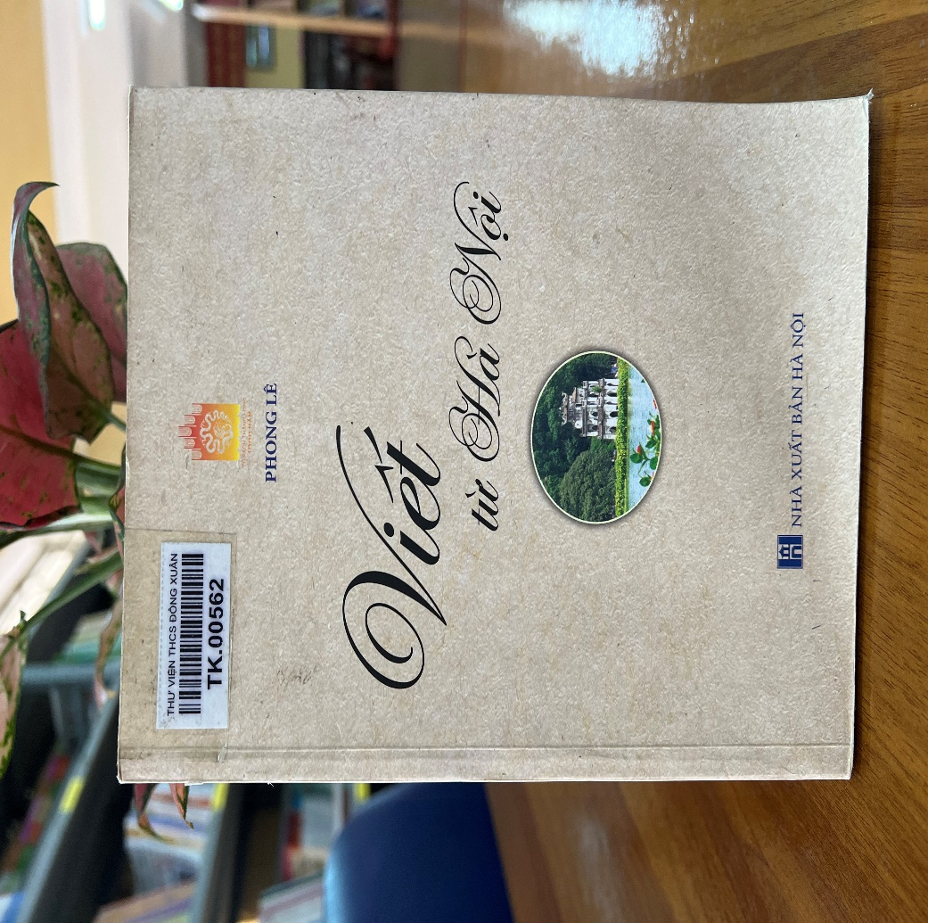

**Nội dung cuốn sách*:*** ***“Viết từ Hà Nội”*** – đó là một tựa sách đã được Nhà xuất bản Hà Nội ấn hành năm 2009 trong dịp kỷ niệm Đại lễ 1000 năm Thăng Long – Hà Nội. Nội dung chính cuốn sách tác giả đề cập đến những tên tuổi có quê sinh hoặc quê ở Hà Nội; có một sự nghiệp văn chương, học thuật về Hà Nội hoặc gắn với không gian Hà Nội… Trước hết đó là những tên tuổi đã được ghi danh vào lịch sử, vừa mang phẩm chất Hà Nội, vừa đại diện cho nền văn hóa, văn hiến Việt Nam như Chu văn An, Lê Thánh Tông, Nguyễn Bỉnh Khiêm…tiếp đó là những tên tuổi gần hơn như Nguyễn Du, Cao Bá Quát…Và người đưa lên đỉnh cao cả hai  truyền thống đó chính lag Hồ Chí Minh, người chỉ có thể chọn Hà Nội làm quê ở sau một cuộc cách mạng vĩ đại của dân tộc ở thời điểm tháng Tám năm 1945.  
 **8. Cái kiểu người Hà Nội: Ký và tuỳ bút / Ngọc Giao; Tuyển: Tuấn Khanh.- H.: Nxb. Hà Nội, 2019.- 332tr.; 14,5 x 20,5 cm.**

**Số ĐKCB: TK.00557**

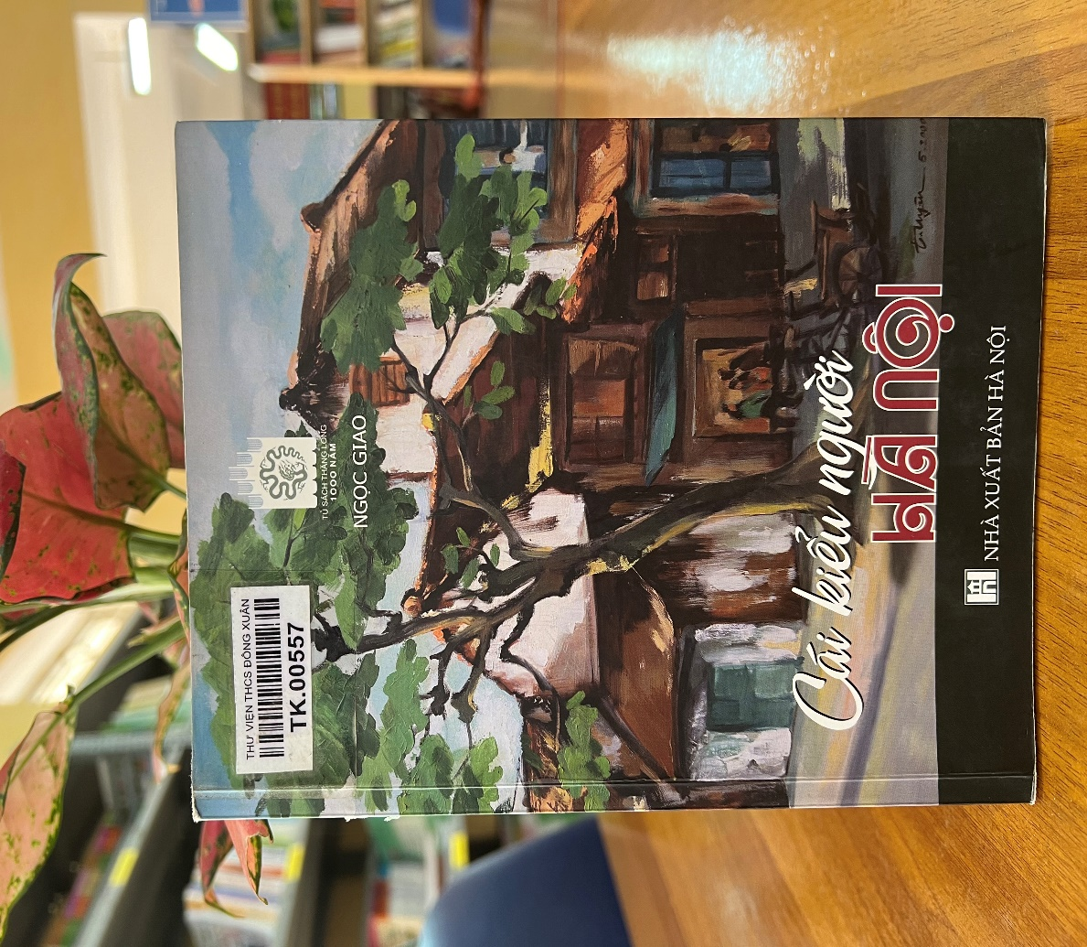

**Nội dung cuốn sách:** Bằng giọng văn trữ tình và hết sức tinh tế, Ngọc Giao viết rất nhiều bài kí – tản văn về cuộc sống và con người nơi Hà thành như những đặc sản riêng có của Hà Nội. Điều này được thể hiện rõ trong cuốn sách “Cái kiểu người Hà Nội”. Nhớ lại cảnh cũ, người xưa cũng là cách để hôm nay ta sống tốt đẹp hơn và thêm yêu hơn Hà Nội – Thành phố vì hoà bình, Thủ đô anh hùng.

Trên là Thư mục giới thiệu sách tháng 10 năm 2024 với chủ đề **Thăng Long – Hà Nội.** Rất mong các thầy cô và các em học sinh đến thư viện tìm đọc những cuốn sách đã giới thiệu trong thư mục trên để mỗi chúng ta có thêm hiểu biết về Hà Nội, biết trân trọng, giữ gìn gắn bó với một Thủ đô Nghìn năm - Văn hiến.

Xin trân thành cảm ơn!

*Đông Xuân, ngày 08 tháng 10 năm 2024*

**BAN GIÁM HIỆU** **THƯ VIỆN**